Thuật toán và kiến trúc server điều phối hai robot AGV trong kho
  - Báo cáo phân tích từ mã nguồn và lưu đồ hệ thống
Ngày đối chiếu: 07/10/2026 | Phạm vi: web, gateway, Core, MQTT và lưu trữ
Báo cáo giải thích cách server nhận nhiệm vụ, chọn đường và điều phối hai xe, sau đó liên hệ từng lựa chọn kỹ thuật với mục tiêu đề tài. Những khẳng định về hoạt động của phần mềm được đối chiếu với mã trong workspace; tài liệu không xem ACK hoặc bản mô phỏng là bằng chứng robot thật đã di chuyển an toàn.
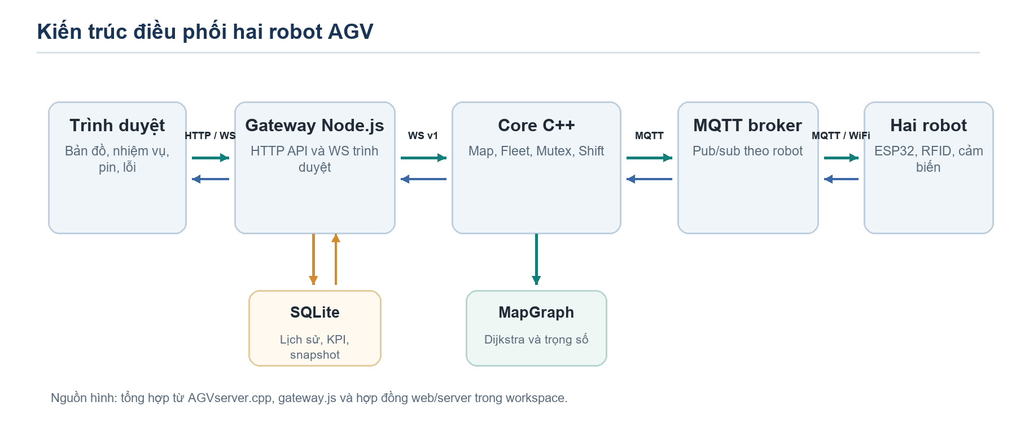
Hình 1. Các thành phần và kênh trao đổi chính trong hệ thống.

1 Mục tiêu và phạm vi
Đề tài đặt ra bốn mục tiêu nguồn: hai robot đi theo lộ trình định trước, web giám sát gần thời gian thực, quản lý bản đồ/lộ trình/pin/lỗi và có dữ liệu phục vụ báo cáo nghiên cứu [P1, P2]. Server được hiểu là cặp gateway Node.js và Core C++; ESP32 là bộ điều khiển trên robot, không nằm trong vòng điều khiển motor của server.
Căn cứ phân tích là AGVserver.cpp, FLeetmanager.hpp, MapGraph.hpp, Mutexarbiter.hpp, ShiftController.hpp, gateway.js, hợp đồng mạng và sổ yêu cầu hiện tại [P1–P7]. Trạng thái SOURCE chỉ mục tiêu người dùng nêu; OBSERVED chỉ hành vi đọc được từ mã; OPEN chỉ nội dung cần quyết định hoặc thử nghiệm tiếp. Các số 200 ms, 3 s và 10 s dưới đây là cấu hình trong mã hiện tại, chưa phải chỉ tiêu nghiệm thu.

2 Các khái niệm cần phân biệt
Thuật ngữ | Định nghĩa trong báo cáo
AGV | Robot tự hành nhận lệnh di chuyển theo node RFID, tự đọc cảm biến và điều khiển motor tại firmware.
Gateway | Dịch vụ Express cung cấp HTTP/WS cho web, chuyển lệnh đến Core và lưu SQLite.
Core | Tiến trình C++ sở hữu bản đồ đang chạy, đội xe, nhiệm vụ và quyền vùng chung.
Task và task_id | Yêu cầu đi đến node; task_id giúp theo dõi một nhiệm vụ qua pending, dispatched, completed, cancelled hoặc interrupted.
Telemetry | Bản tin robot gửi về gồm node RFID, pin và có thể có cờ vật cản. Bản hiện tại dùng chuỗi phân cách dấu |.
ACK | Biên nhận đúng cmd_id hoặc grant_id; chưa chứng minh xe đã hoàn tất chuyển động hay rời vùng.
Mutex zone | Vùng đường dùng chung chỉ cấp quyền logic cho một robot tại một thời điểm; owner, hàng chờ và grant_id do Core quản lý.
Checkpoint | Ảnh trạng thái bền vững của queue/fleet/mutex được lưu trước khi Core phát command hoặc grant.

HTTP phù hợp với thao tác và truy vấn có phản hồi; WebSocket cho luồng trạng thái hai chiều đang mở [E2, E3]; MQTT dùng publish/subscribe giữa Core và thiết bị robot [E1]. Dùng ba kênh theo vai trò giảm việc suy diễn sai: HTTP thành công là Core chấp nhận yêu cầu, còn hoàn thành chuyển động cần telemetry RFID đích.

3 Kiến trúc và chủ sở hữu trạng thái
Trình duyệt gửi lệnh qua gateway cổng 3000. Gateway xác thực và kiểm tra dữ liệu, tạo request_id rồi trao đổi với Core qua WebSocket cổng 8080. Core kết nối broker MQTT; robot dùng topic agv/{id}/{action}. SQLite nằm ở gateway để lưu lịch sử, snapshot bản đồ và KPI. Core là nguồn quyết định cho graph đang chạy, task và mutex; snapshot SQLite không tự áp dụng lại khi reconnect [P3, P4].
Sự phân quyền này phù hợp với kho có hai xe: cùng một trạng thái điều phối phải được đọc nhất quán khi web gửi lệnh, robot báo RFID và nhịp kiểm tra timeout xảy ra gần nhau. g_stateMtx bảo vệ dữ liệu dùng chung giữa các luồng trong Core. Nó khác mutex zone, vốn là quyền đi qua giao lộ của hai thiết bị vật lý và phải truyền qua MQTT [P3, P5].

3.1 Chủ sở hữu dữ liệu
Thành phần | Dữ liệu chịu trách nhiệm
Robot và firmware | RFID/cảm biến/pin đo được, trạng thái motor và biên nhận lệnh.
Core C++ | Bản đồ đang chạy, queue, task, đường dự kiến, quyền vùng và kết quả điều phối.
Gateway và SQLite | Lịch sử đã nhận, KPI, snapshot lưu theo thao tác và trạng thái liên kết.
Dashboard | Hiển thị trạng thái Core cùng tuổi dữ liệu; gửi yêu cầu người vận hành.

4 Luồng hoạt động của server
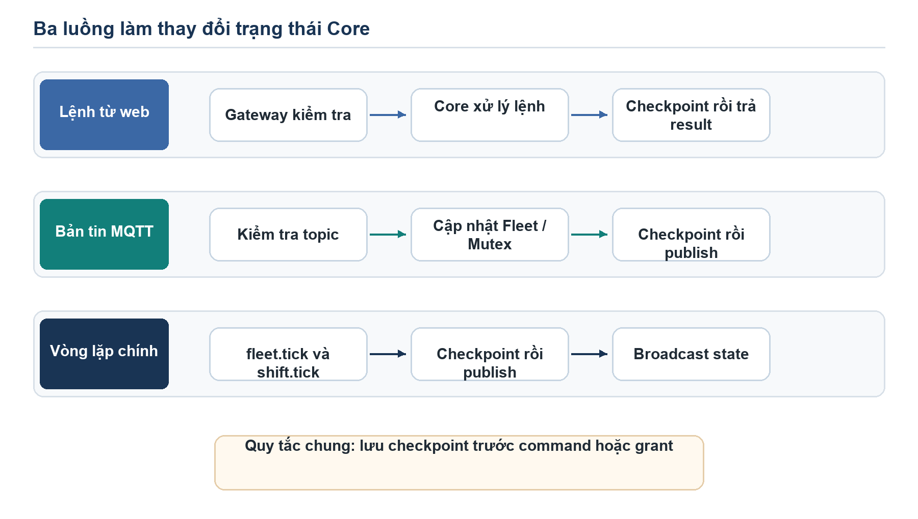
Hình 2. Ba nhánh sự kiện cùng tác động đến trạng thái Core; hình giản lược thứ tự hàm.

4.1 Khởi động và khôi phục
Core giữ cổng WS trước khi dùng counter và MQTT để ngăn hai Core cùng điều khiển một đội xe. Tiếp theo, Core nạp bản đồ, bộ đếm cmd_id/task_id, runtime_state và trạng thái ca. Nếu checkpoint không khớp map, tiến trình dừng để đối soát. Queue và owner mutex có thể được khôi phục, nhưng vị trí cũ của robot không được xem là vị trí mới; cần RFID/telemetry mới [P3, P6].

4.2 Lệnh từ người vận hành
Gateway nhận REST, kiểm tra quyền, kiểu dữ liệu, trạng thái Core và MQTT rồi gửi lệnh có request_id. WebCommands thực hiện thêm/hủy task, GOTO chỉ định xe, sửa bản đồ, quản lý vật cản, ca và xác minh vùng. Core trả command_result kèm core_session_id và state. Nếu liên kết đứt trong lúc chờ, gateway trả unknown để người vận hành đối soát, không tự phát lại lệnh có thể đã được Core xử lý [P3, P4].

4.3 Sự kiện MQTT từ robot
Callback on_message kiểm tra topic, ID, độ dài tối đa 4096 byte, retain và cú pháp payload. Từng topic chuyển đến FleetManager hoặc MutexArbiter: telemetry cập nhật RFID/pin/vật cản; ack xác nhận command; mutex_request, mutex_ack và mutex_release điều phối vùng; error/status/offline/charging_done thay đổi trạng thái vận hành [P3, P7]. Bản tin không hợp lệ bị bỏ qua hoặc ghi lỗi; sự kiện vật cản/lỗi có thể gọi requestWake để vòng điều phối chạy sớm.

4.4 Nhịp điều phối và phát trạng thái
Trong mỗi vòng, fleet.tick() xử lý timeout telemetry, retry ACK, tuyến BLOCKED, phân công queue và pin. Khi MQTT kết nối, shift.tick() thực hiện logic ca; Core thử lại grant chưa ACK và gửi heartbeat. checkpointAndPublish() lưu trước khi phát bản tin xếp hàng. Sau đó broadcastState() gửi snapshot/delta tối đa 5 lần mỗi giây. Core nhả g_stateMtx trước khi chờ tối đa 200 ms hoặc được requestWake đánh thức [P3].

5 Thuật toán tìm đường và phân công
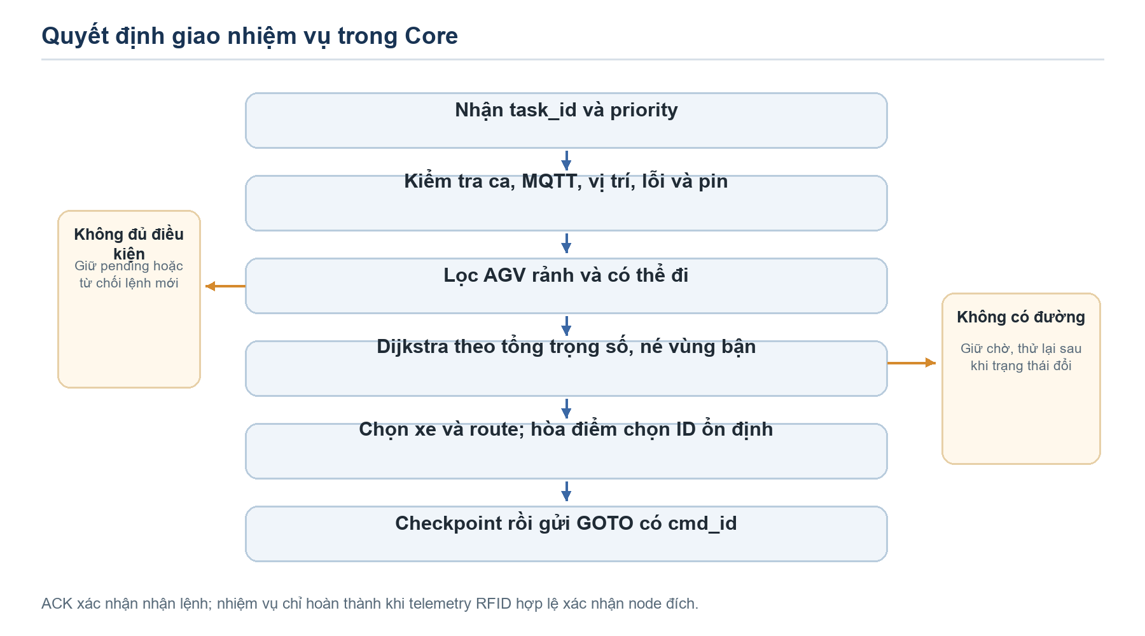
Hình 3. Các điều kiện và quyết định khi Core phân công một nhiệm vụ.

5.1 Mô hình đồ thị và Dijkstra
Bản đồ được biểu diễn bằng G = (V, E): V là node như RFID, kho và trạm; E là cạnh có hướng, trọng số không âm. MapGraph tìm đường bằng Dijkstra và so tổng trọng số, không so số node. Với dữ liệu bản đồ hiện tại, đây là cách chọn đường có chi phí nhỏ nhất theo trọng số đã nhập, miễn là các cạnh hợp lệ và không bị chặn [P5, E4]. Tọa độ x/y của hình bản đồ chỉ giúp hiển thị, chưa phải phép đo kích thước vật lý.
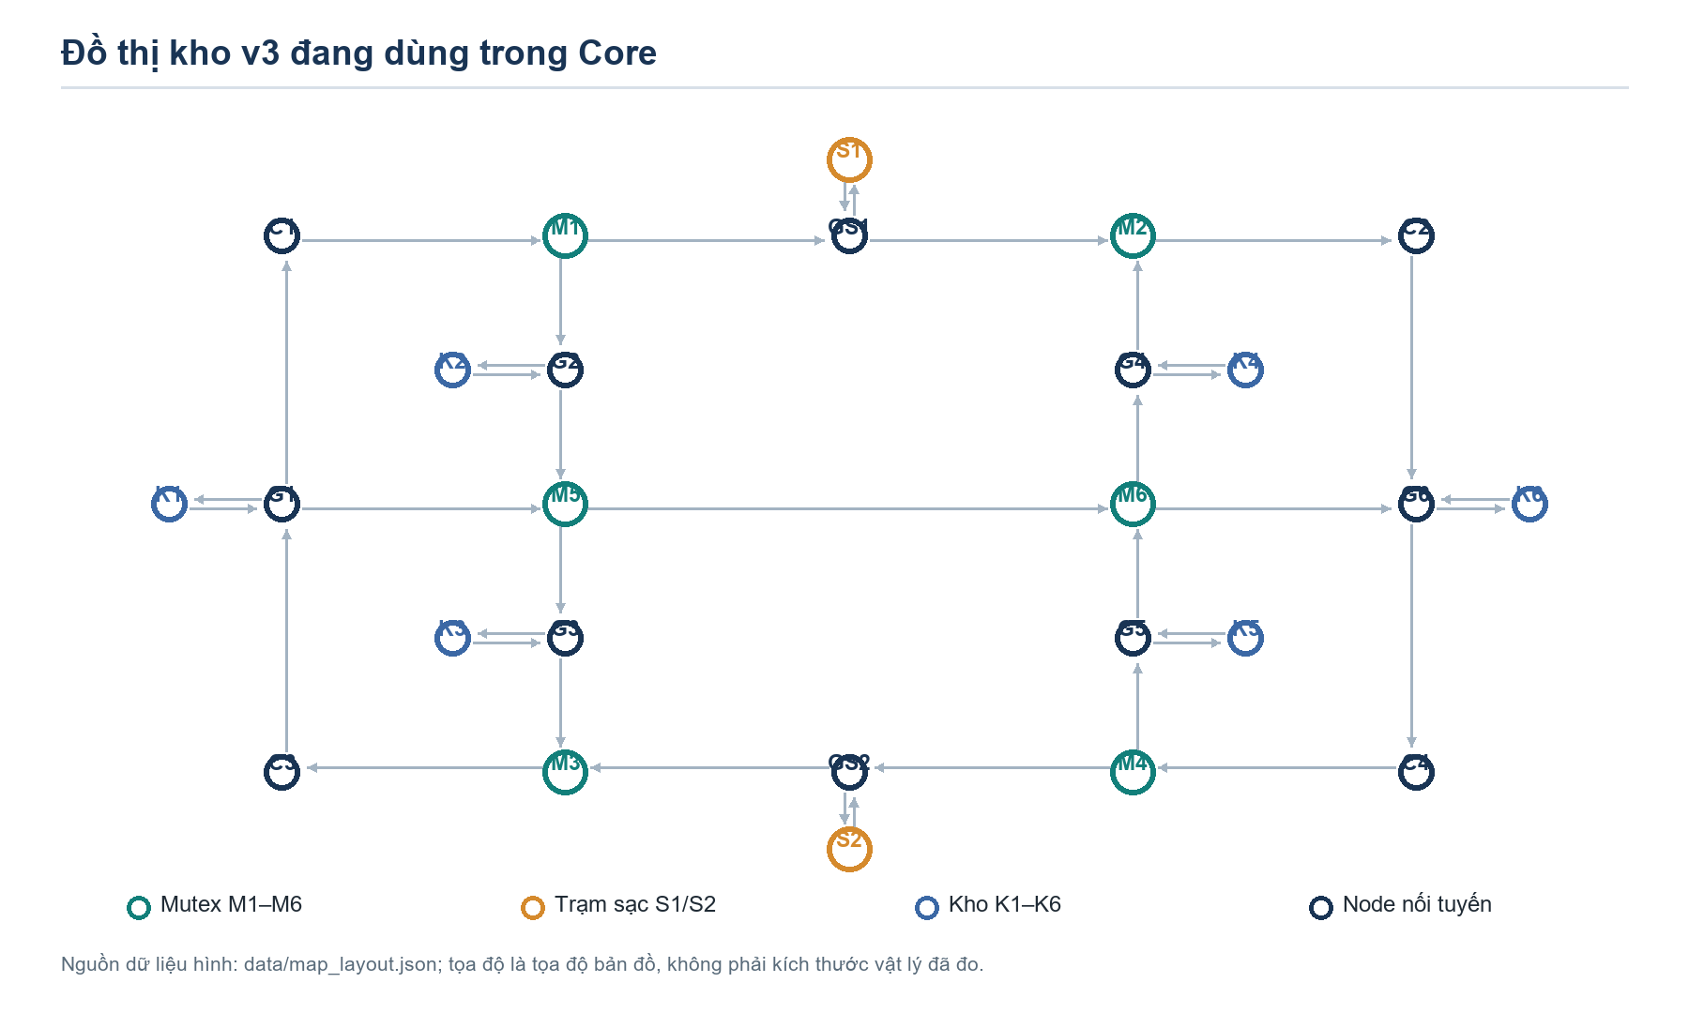
Hình 4. Đồ thị 26 node và 39 cạnh từ data/map_layout.json, gồm sáu mutex zone M1–M6.
Dijkstra phù hợp vì kho có đồ thị nhỏ, rõ hướng và trọng số; thuật toán không cần giả định một heuristic từ tọa độ pixel. Khi có vật cản hoặc đường/zone chưa xác minh, Core loại các node liên quan khỏi tập ứng viên. Kết quả chỉ là đường trên đồ thị, không tự bảo đảm khoảng cách phanh, độ rộng lối đi hay xe quay không quét vào vùng xe khác.

5.2 Chọn xe và giữ tuyến
Task chờ được xét theo priority rồi thứ tự tạo. Core lọc xe rảnh, online, có RFID hợp lệ, không lỗi, có pin đủ và ca cho phép nhận nhiệm vụ. Với mỗi xe phù hợp, Core tính tuyến và tổng trọng số tới đích; nếu bằng nhau dùng ID robot để chọn ổn định. Các node/route đang dùng và vùng chưa xác minh được đưa vào tập cản; task chưa có đường hoặc chưa có xe giữ ở queue để xét lại [P5].
Cách này phù hợp mục tiêu có hai AGV vì giảm trường hợp cả hai được giao cùng một đoạn đường ngay trong khâu lập tuyến. Nó không phải tối ưu lịch toàn đội; hai task có thể phải chờ dù một lịch phối hợp khác tốt hơn. Chế độ thử riêng xe 01 có điều kiện khác và không dùng bộ phân công queue hai xe [P5, P6].

5.3 Quyền vùng giao nhau
MutexArbiter lưu owner và hàng chờ FIFO cho từng zone. Robot phải request trước khi vào, nhận grant có grant_id, ACK grant và chỉ release bằng đúng token sau khi toàn thân rời vùng. Thiếu ACK grant dẫn đến retry cùng ID, không nhường quyền cho xe khác. Khi robot offline, Core giữ owner để tránh suy luận sai rằng giao lộ đã trống [P3, P7].
Đây là lựa chọn phù hợp với hai robot độc lập qua mạng: std::mutex trong Core chỉ bảo vệ bộ nhớ, còn grant là thông điệp quyền đi mà firmware có thể kiểm tra. Mức an toàn vật lý vẫn phụ thuộc vị trí RFID, hình học xe, khoảng dừng và cách firmware xác nhận đã rời hẳn vùng; những điểm này chưa được chứng minh trên hai xe thật.

5.4 Pin và ca làm việc
Core theo dõi pin thấp để chuyển nhu cầu sạc và dùng hai ngưỡng thấp/cho phép nhận lại nhằm tránh dao động giao việc quanh một giá trị. ShiftController quản lý mở ca, đóng ca và trạm riêng 01→S1, 02→S2. Kết thúc ca giữ task đang chạy tới khi hoàn thành, dừng nhận task mới rồi đưa xe về trạm theo telemetry, không gán vị trí giả [P6]. Khi pin chưa được hiệu chuẩn, giá trị ? được hiển thị là chưa đo; chính sách thử một xe có ngoại lệ riêng.

6 Bằng chứng hoàn thành và dữ liệu lưu trữ
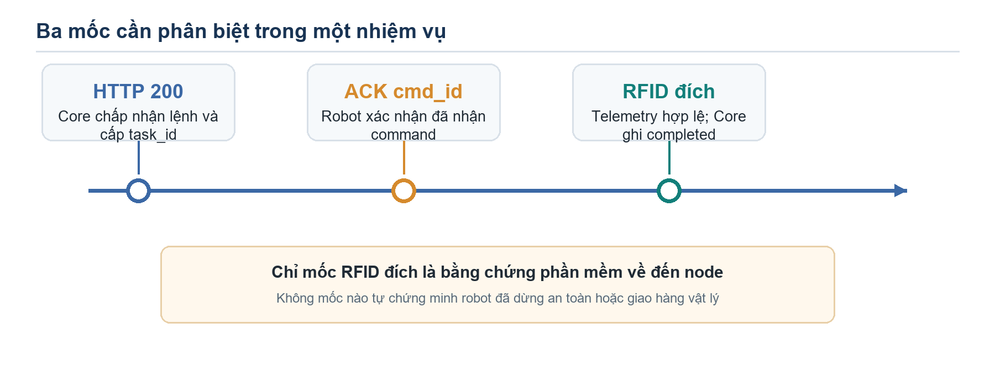
Hình 5. HTTP, ACK và RFID trả lời ba câu hỏi khác nhau trong vòng đời task.
HTTP 200 nói Core đã nhận và chấp nhận thao tác; ACK cmd_id nói robot đã nhận command; telemetry RFID đến đích sau khi đi hết tuyến mới làm Core đặt task completed. Vì vậy giao diện và lịch sử dùng task_id/trạng thái Core, không đoán từ việc target biến mất hoặc một bản ACK [P4, P5].
Gateway lưu thay đổi task, vị trí, pin và log vào SQLite; trạng thái mới từ Core được đẩy tới dashboard bằng snapshot và state_delta. Delta theo trường giảm lượng dữ liệu khi bản đồ không đổi. Gateway gắn thời gian nhận để báo dữ liệu cũ; nếu mất Core, nhãn UNKNOWN phản ánh khoảng quan sát thiếu, không chứng minh robot đã dừng. SQLite hỗ trợ transaction cho lịch sử trong cùng một cơ sở dữ liệu [P4, E5].
Dữ liệu | Nơi sở hữu | Ý nghĩa khi mất kết nối
Task đang chạy, queue, owner mutex | Core và runtime_state.json | Giữ để phục hồi/đối soát; task đang chạy thành interrupted sau restart.
cmd_id, task_id | Counter riêng của Core | Không rewind hoặc dùng chung giữa hai Core; tránh lặp định danh.
History, log, KPI, snapshot map | SQLite ở gateway | Phục vụ tra cứu và báo cáo; không thay bản đồ Core tự động.
RFID, pin, lỗi mới | Robot → MQTT → Core | Thiếu telemetry thì vị trí và an toàn vùng không được xác minh.

7 Lý do kiến trúc phù hợp với đề tài
Mục tiêu nguồn | Cơ chế đáp ứng | Giới hạn cần nêu
Hai xe đi tuyến định trước | Đồ thị có hướng, Dijkstra, chọn xe, giữ route và mutex zone | Chưa đo tránh va chạm hình học trên hai xe thật.
Web giám sát gần thời gian thực | MQTT telemetry, Core snapshot/delta, WebSocket đến dashboard | Chưa có ngưỡng độ trễ nghiệm thu đã chốt.
Quản lý bản đồ, tuyến, pin, lỗi | WebCommands, FleetManager, ShiftController, trạng thái đo từ RFID | Pin/sạc/motor thật còn cần hiệu chuẩn và thử bàn.
Dữ liệu cho báo cáo nghiên cứu | Task history, log, KPI, map snapshot và kịch bản test | Chưa thay mẫu báo cáo chính thức của học viện.

Các thành phần được chọn cũng khớp stack đang có: C++17 cho Core, Node.js/Express cho gateway, HTML/JS cho dashboard, libmosquitto và SQLite cho giao tiếp/lịch sử. Giữ stack hiện hành giúp đối chiếu trực tiếp giữa báo cáo, mã và ca kiểm thử, đồng thời tránh mô tả một hệ thống khác chưa được triển khai [P3, P4].

8 Sự cố, phục hồi và giới hạn kiểm chứng
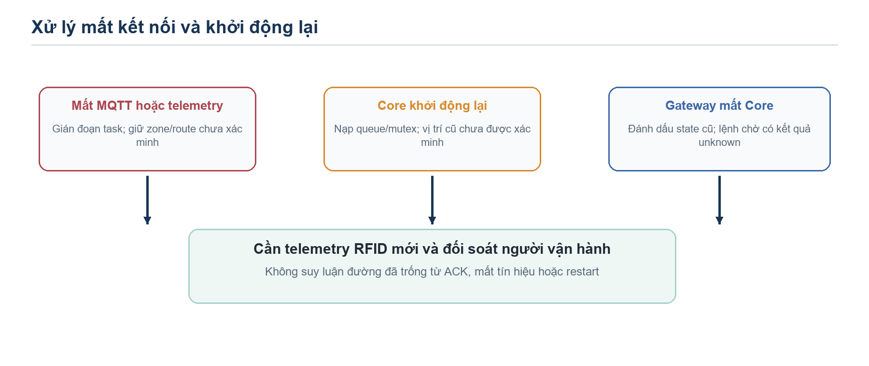
Hình 6. Phản ứng thận trọng khi dữ liệu hoặc liên kết điều khiển bị gián đoạn.
Mất telemetry hoặc broker không chứng minh xe rời vùng. Core gián đoạn task, giữ đường/zone chưa xác minh và yêu cầu đối soát trước khi tái giao. Sau restart, pending và quyền vùng có thể khôi phục từ checkpoint nhưng vị trí robot cần RFID mới; ca trở về trạng thái tập kết. Gateway mất Core đánh dấu dữ liệu cũ và kết quả lệnh đang chờ là unknown [P3, P4, P6].
MQTT hiện dùng QoS 0, tức cơ chế giao nhận ở mức giao thức là at most once [E1]. ACK ứng dụng, retry cùng cmd_id và chống lệnh trùng giúp xử lý mất/trùng trong một số kịch bản, nhưng không chứng minh motor đã chạy. Checkpoint trước publish ngăn phát lệnh dựa trên trạng thái chưa lưu; nếu ghi checkpoint thất bại, Core dừng phát lệnh [P3, P6].
Kết quả mô phỏng và kiểm thử phần mềm trong workspace hỗ trợ đánh giá logic, nhưng không thay phép đo trên phần cứng. Trước nghiệm thu hai robot cần kiểm tra bề rộng lối đi, kích thước và quỹ đạo quay, độ trễ RFID, phanh khi mất mạng, nguồn motor, pin và quá trình release mutex thực tế. Tiêu chí định lượng về độ trễ, số lượt chạy và sai lệch cho phép vẫn OPEN trong sổ yêu cầu [P1, P2].

9 Kết luận
Server hiện có một chuỗi quyết định nhất quán từ lệnh web đến nhiệm vụ, đường đi, quyền vùng, xác nhận RFID và lịch sử. Dijkstra giải quyết chọn tuyến theo trọng số; FleetManager gán việc và theo dõi pin/timeout; MutexArbiter điều phối giao lộ; gateway cung cấp giao diện và dữ liệu báo cáo. Các lựa chọn này đáp ứng phạm vi phần mềm của đề tài hai AGV và cho phép mô phỏng, đối soát từng trạng thái. Báo cáo không kết luận hệ thống đã đạt an toàn vận hành hai xe thật; phần đó cần thử nghiệm và tiêu chí nghiệm thu đã chốt.

Tài liệu tham khảo
[P1] docs/00-project-brief.md và docs/requirements/register.md, workspace AGVproject, đối chiếu 07/10/2026.
[P2] docs/19-server-algorithm-flowchart.md, lưu đồ server của workspace, 07/10/2026.
[P3] src/AGVserver.cpp, src/WebCommands.hpp và src/RuntimeStore.hpp, mã Core của workspace, đối chiếu 07/10/2026.
[P4] AGVwebserver/gateway.js, AGVwebserver/db.js và contracts/web-server.md, workspace, đối chiếu 07/10/2026.
[P5] src/FLeetmanager.hpp, src/MapGraph.hpp và docs/05-algorithms.md, workspace, đối chiếu 07/10/2026.
[P6] src/ShiftController.hpp, docs/17-shifts-and-home-charging.md và docs/18-hardening.md, workspace, đối chiếu 07/10/2026.
[P7] src/Mutexarbiter.hpp và docs/07-network.md, workspace, đối chiếu 07/10/2026.
[E1] OASIS Open. MQTT Version 3.1.1, 2014. https://docs.oasis-open.org/mqtt/mqtt/v3.1.1/os/mqtt-v3.1.1-os.html
[E2] Fette, I. và Melnikov, A. RFC 6455 The WebSocket Protocol, IETF, 2011. https://datatracker.ietf.org/doc/html/rfc6455
[E3] Fielding, R. và cộng sự. RFC 9110 HTTP Semantics, IETF, 2022. https://www.rfc-editor.org/rfc/rfc9110.html
[E4] Dijkstra, E. W. A note on two problems in connexion with graphs. Numerische Mathematik 1, 269–271, 1959. https://doi.org/10.1007/BF01386390
[E5] SQLite Consortium. Transaction và SQLite Is Transactional. https://www.sqlite.org/lang_transaction.html ; https://www.sqlite.org/transactional.html

